45° Anniversario dell’assassinio dell’Agente della Polizia di Stato Antonio Esposito. Solenne celebrazione commemorativa al Cimitero Comunale

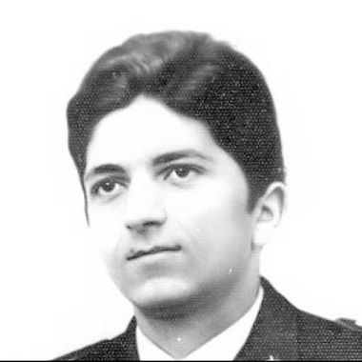Domani, 25 gennaio 2025 alle 10:30, nel Cimitero Comunale, in occasione del 45° anniversario dell’assassinio dell’Agente della Polizia di Stato Antonio Esposito, verrà celebrata una Messa Solenne, presieduta da Don Tonino Palmese, Presidente della "Fondazione POL.I.S. - Politiche Integrate per la Sicurezza".

Alla cerimonia in ricordo del poliziotto, libero dal servizio, ucciso il 25 gennaio del 1980 in corso Garibaldi ad Afragola, nella tabaccheria del padre presa d'assalto da due malviventi armati, parteciperanno il Sindaco Prof. Antonio Pannone, il Questore di Napoli Dott. Maurizio Agricola, il Dirigente del Commissariato di Polizia di Afragola Dott. Gian Vito Zazo.

Al termine della celebrazione eucaristica, si terrà un corteo verso la cappella di famiglia dove il Sindaco e il Questore deporranno una corona d’alloro e un omaggio floreale sulla tomba del giovane Antonio Esposito.

Afragola, lì 24/01/2025

